Fiche de reconnaissance des plantes à fleurs

Genre | Espèce | Variété ou cultivar
Ricinus | communis
Nom usuel | Famille | Classification
Ricin | Euphorbiacées

Descriptif | Comportement
Hauteur :  Diamètre : | Exposition :
Forme et port : | Type de sol :
Feuillage :  -Couleur :  -Forme : | Maladies et parasites :
Floraison :  -couleur :  -époque : | Utilisation :
Observation :

Ricinus communis

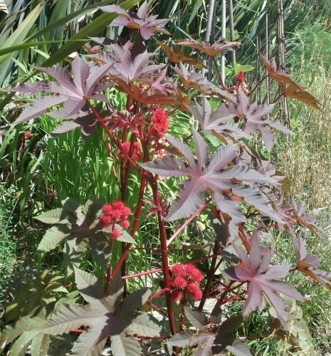

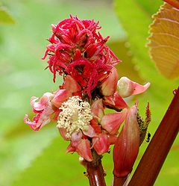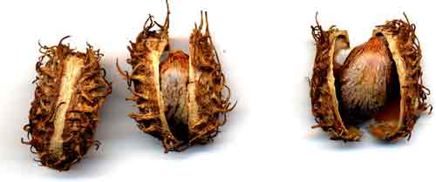

Fleur femelle
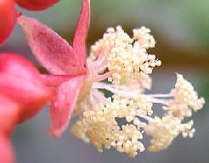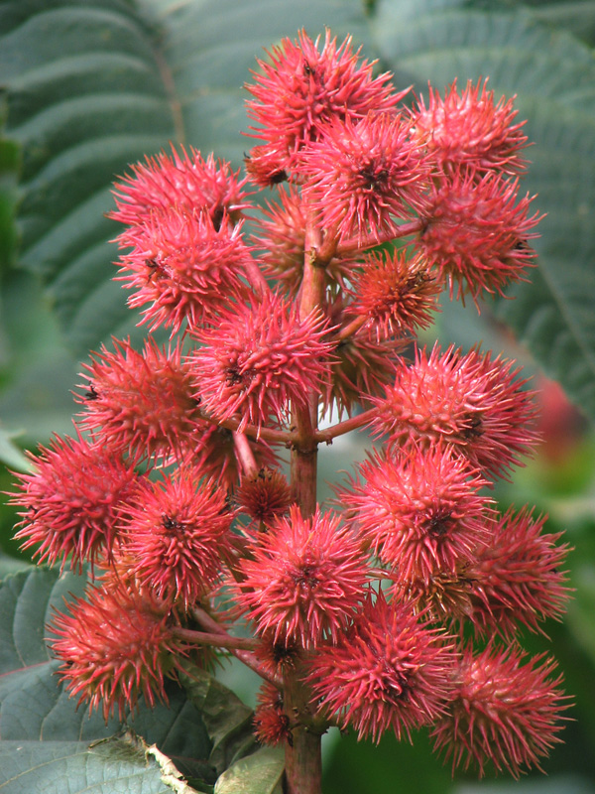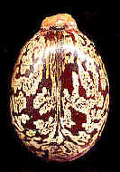
Fleur mâle Fruit : Capsule hérissée Graine : Toxique

